**期末程式**

1. **消費者主系統功能**
2. 讀取使用者資料庫(memberlist.txt)，內容包含系統總使用人數，以及各使用者的名稱、帳號、密碼、登入次數、儲值金、數獨遊戲的遊玩次數及XAXB的輸贏次數。
3. 使用者登入  
   進行帳號、密碼輸入並比對

* 帳號輸入規則須符合4~12碼只容許數字、大小寫英文字母及底線，且第一碼需為英文字母
* 密碼則為4~12碼，輸出只能顯示(*)，一樣只容許數字、大小寫英文字母及底線
* 若在members裡找到此組帳密，則該member登入次數+1後回傳登入者的id
* 若找到此帳號但密碼錯，提示密碼錯誤則印出密碼錯誤並請使用者重新輸入密碼
* 若無此帳號，則詢問是否進入註冊新帳號流程，請使用者輸入欲註冊的帳號(且不可與現有帳號重複)，再輸入密碼，並驗證密碼，若與剛剛輸入的密碼相同，則系統初始化使用者各項資料後新增此組帳密至memberlist.txt，且登入次數設為1，並回傳該member的id

1. 顯示主螢幕，包含  
   顯示kebuke圖形  
   顯示歡迎文字：OOO(名稱)您好，歡迎蒞臨可不可，您已登入第X次，尚餘儲值金為XXX元。  
   顯示主選單，包含七大功能如下：

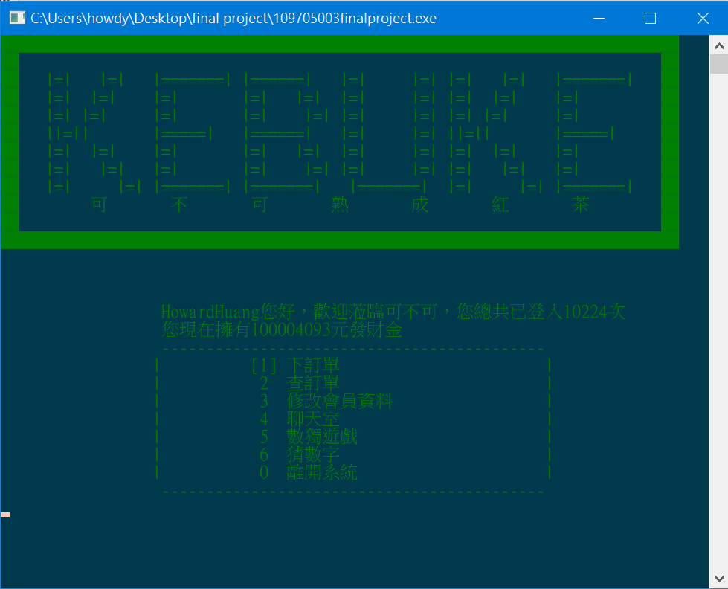

1. 使用者UI處理  
   包含上、下、右、enter、0~6鍵
2. 離開系統前，將使用者資料更新回存進memberlist.txt
3. 功能1，Order

* 顯示可不可的菜單，讓使用者可以選擇需要的飲料、大小、甜度、冰塊、加珍珠、杯數
* 一單可以選擇多種飲料再統一，若儲值金不足的話則訂單不成立，且提醒顧客記得儲值或玩小遊戲賺取儲值金
* 點完飲料儲存至一個orderlist.txt的檔案

1. 功能2，訂單管理
2. 查詢未完成的訂單

讀取orderlist.txt檔案，讓使用者可以查詢自己已經成立但還未完成的所有訂單，並查詢目前的製作訂單單號

1. 查詢歷史訂單

讀取orderlist.txt檔案，讓使用者可以查詢自己已經成立的所有訂單

1. 取消訂單

讀取orderlist.txt檔案，讓使用者可以取消自己已經成立但還未完成的所有訂單

1. 功能3，修改會員資料  
   需輸入原密碼、新密碼、確認新密碼，之後才完成變更密碼  
   密碼輸入防呆，且使用者輸入密碼時各字元用*字號代替
2. 功能4，寂寞聊天室

分群聊跟私聊

1. 群聊

讀取msg.txt檔案  
使用者可以觀看所有留言，並用自己的名稱發言

1. 私聊

若群聊時輸入特定使用者名稱則進入與他的私聊

讀取privatechat.txt檔案  
使用者可以觀看雙方留言，並用自己的名稱發言

1. 功能5，玩數獨，並記錄遊玩次數

介紹遊戲  
亂數從一到三選一題

完成一次加20元儲值金

1. 功能6，猜數字

介紹遊戲  
跟電腦玩XAXB遊戲，並記錄你與電腦之輸贏、平手次數

贏一次加20元儲值金，平手加10元儲值金，輸了不給儲值金

1. 功能0，離開系統
2. **店家登錄主系統功能：**

* 如果登入時輸入帳號KEBUKE則為店家登入
* 顯示店家盈收累積
* 顯示兩個選項，一為查詢訂單，另為幫顧客儲值
* 進入查詢訂單後，直接顯示下一份待完成之訂單
* 店家依內容製作完餐點後，可按下PgDn鍵則完成該次出餐並顯示下一筆待完成之訂單內容
* 出餐時同時更改mealno，並更新到orderlist.txt檔案內
* 進入顧客儲值後，輸入顧客編號以及儲值金額即可修改顧客儲值金

1. 創意及加分功能

* 私聊
* 能玩數獨的Q3
* 查詢自己的過往歷史訂單及取消訂單
* 店家營收累積
* 計時本次使用系統的總時長
* 調色